Leonardo Boff: Devemos Mudar Nossa Relação com a Terra
Importante teólogo, filósofo e escritor, Boff reflete sobre as atrocidades que vivemos e nos desperta para a necessidade, urgente, de resgatar a bondade, a solidariedade e a amorosidade
Por Keila BisIlustrações: Verônica Nunes
26.08.2020
Como seria o Brasil se existissem mais e mais e mais brasileiros como Leonardo Boff? Uma pista: sua inteligência a favor de todos os seres vivos é tão brilhante quanto é o seu coração de humanidade. Aos 81 anos, o teólogo, filósofo, professor e escritor conta que na quarentena escreveu dois livros. Sim, dois livros saíram lá de dentro da sua alma para jogar luz sobre a chegada do coronavírus como resultado de um desrespeito absurdo com o meio ambiente. E, a outra obra, para apontar soluções que poderiam nos salvar. Num primeiro momento, salvar pode parecer uma palavra com atributos religiosos.
Mas, conforme se avança na leitura desta entrevista, fica claro que a religiosidade de Boff está plenamente embasada na realidade. E ele a compreende muito bem. Tanto por todo o seu conhecimento sobre política, meio ambiente, ciência, discriminação racial e social, sociologia e muitas outras áreas, mas também porque a sua vida é ao lado e em defesa dos pobres e excluídos. Tudo isso faz do teólogo um nome importante a ser ouvido e consultado principalmente quando alerta que, sim, corremos o risco de vida se a exploração dos recursos ambientais não tiver fim. Consagrado como um dos principais nomes da Teologia da Libertação do país e no exterior, nesta entrevista, o autor de mais de cem livros explica, entre outros assuntos, a perversidade do presidente Jair Bolsonaro, a relação coronavírus-Mãe Terra, a não democracia brasileira e por que boa parte dos católicos não são cristãos.

Sr. Leonardo, quais são as suas grandes preocupações hoje?

Leonardo Boff: As minhas preocupações atuais concernem às consequências para a Terra e para a humanidade no pós-Covid-19. Lamento o discurso monotônico dos meios de comunicação que se reduzem à ciência, à tecnologia, aos insumos, ao isolamento social e à busca desenfreada da vacina. Isso é indispensável. Mas não se vai à questão central que é a nossa relação com a natureza. Quase ninguém fala da natureza. O vírus é consequência do Antropoceno, vale dizer, da intrusão do ser humano na natureza tirando o habitat natural dos milhares de vírus existentes nela.
Sem o habitat, eles procuram outro, no caso, o ser humano. Se é admitido como dado de ciência de que a Terra é Gaia, um super ente vivo, que articula todos os fatores para manter-se viva e produzir sempre vida, então, o vírus – entre outros tantos já enviados -, representa um contra-ataque da Terra-Gaia contra a humanidade. Tocamos nos limites da Terra.
Ela, finita, não aguenta o projeto infinito do capitalismo. Não adianta voltar ao antes, mantendo a mesma lógica de superexploração da natureza e da Terra. Nisso a China nos está dando o pior exemplo: voltar à superexploração e ao crescimento material à custa dos recursos naturais próprios ou importados. A natureza nos enviará mais vírus. Biólogos falam que ela poderá enviar o big one, aquele poderosíssimo, inatacável que poderá exterminar a espécie humana. A Terra continuará com os demais seres vivos, mas sem nós. Quem pensa nisso?
Os últimos a pensar são os promotores do tipo de civilização depredadora que criamos e os políticos que cuidam mais dos capitais do que do seu povo. Cada ano desaparecem entre 70 e cem mil espécies de seres vivos dada a voracidade do capital. Poderá ter chegado a nossa vez. Ou mudamos nossa relação para com a Terra e com a natureza ou vamos conhecer o mesmo destino dos dinossauros. Nós nos assemelhamos a uma célula cancerígena que se desligou da totalidade do corpo. Cresce exponencialmente até matar o corpo, matando a si mesma.

O seu novo livro trata desse assunto?
Leonardo Boff: Aproveitei a quarentena para escrever dois livros. O primeiro, O Ecovid-19 Como Um Contra-Ataque da Mãe Terra Pelas Agressões que Por Séculos Sofreu. Não basta ver a medicina, as técnicas e a vacina. Temos que ver o vírus no contexto e não isoladamente. É o contexto da agressão que o sistema capitalista, no afã de acumular, explora todos os recursos da Terra até ela não suportar mais. Ela mostra seus sofrimentos mandando-nos o aquecimento global e os vários vírus como o zika, ebola, o chicunghunya e outros. Agora com um que afetou todo o planeta.

O segundo livro, O Parto Doloroso da Mãe Terra, procura mostrar saídas que nos salvarão. A vida ocupará o centro e não o lucro, a cooperação e não a concorrência, a interdependência de todos com todos e não o individualismo e o cuidado para com a natureza e uns com os outros. É um livro mais complexo e científico, de umas 350 páginas, já pronto. O primeiro sairá quando a Editora Vozes poderá trabalhar. O outro, provavelmente no começo do ano de 2021 para recolher novos dados.

Bolsonaro elegeu como ministro do Meio Ambiente o Ricardo Salles, um homem que é a favor da destruição da Floresta Amazônica, que disse recentemente para “ir passando a boiada na Amazônia”. A ministra da Agricultura é a Tereza Cristina, conhecida como “musa do veneno” e “senhora do desmatamento”. O que você tem a dizer sobre isso?

Leonardo Boff: Estes foram nomeados para realizar o perverso projeto de Bolsonaro de desmontar tudo o que se fez nas últimas décadas que tanto beneficiaram os excluídos. São os operadores da desmontagem da nação. São ignorantes, de mente antivida e antinatureza, o pior que nossa história produziu até hoje. Mas a história será implacável com eles, pois ajudaram a prejudicar toda a humanidade, subtraindo-lhe bens e serviços naturais importantes para a vida do planeta que vêm de nossa riqueza ecológica, da Amazônia e das muitas águas. E estão impedindo que o Brasil elabore sua identidade cultural, que faça as transformações estruturais que impeçam a injustiça social clamorosa. São gente que não ama outra gente, vive de ódio e de instinto de morte.

O que é a Teologia da Libertação e seus princípios?

Leonardo Boff: A Teologia da Libertação não é uma disciplina. Mas uma maneira de fazer teologia partindo das injustiças sociais e da pobreza/opressão generalizada. O oposto da pobreza não é a riqueza, mas a justiça social. O capital religioso do cristianismo ajuda a viver a solidariedade, o consumo solidário e moderado, o cuidado e o respeito para com a criação da qual foi instaurado guardador e cuidador. Fizemo-nos o satã da Terra, devastando-a e não o anjo bom que a cuida e guarda.

O que tem mudado na Igreja Católica desde a chegada do Papa Francisco?

Leonardo Boff: O Papa Francisco, desde jovem teólogo, depois de se formar químico e decidir ser jesuíta, fez uma opção pelos pobres da Argentina. A reflexão adequada para enfrentar a pobreza não é o paternalismo peronista nem o assistencialista do Estado. Mas a libertação feita pelos próprios oprimidos, que se organizaram, elaboraram um projeto coletivo libertador e se engajam na mudança desse tipo de sociedade. O Papa Francisco vem dessa tradição e a introduziu no coração do Vaticano. Nesse sentido, ele é um representante da Teologia da Libertação.
A consequência foi que desmantelou as críticas, quase sempre injustas, vindas das instâncias oficiais de Roma, que só ouvia os inimigos dessa teologia, a burguesia sul-americana e os teólogos clássicos que não sabem articular fé com sociedade, se fazem suporte ideológico do sistema imperante que, ética e teologicamente, é perverso. O Papa Francisco criticando a causa da pobreza, o sistema atual que é antivida e antinatureza, foi inspirado pelos ideais dessa teologia. Marx não é nem pai nem padrinho dessa teologia, mas a doutrina e a prática de Jesus que claramente tomou o lado dos pobres e oprimidos contra seus opressores políticos e religiosos. Por isso não morreu de velho na cama, mas na cruz como consequência de sua pregação e de sua prática em favor dos condenados da Terra.

Quais ensinamentos os católicos estão necessitando de saber?

Leonardo Boff: Os católicos, como coletividade, raramente viveram o ensinamento de Jesus. Esse tem como centralidade o amor incondicional, a fraternidade, a compaixão, a acolhida do outro, a opção pelos sofredores e pobres e a entrega confiante ao Pai de misericórdia. Houve santos e santas que entenderam essa mensagem e a viveram até dando suas vidas. Nunca a entenderam nem querem entendê-la aqueles que vivem nos palácios do Vaticano, com hábitos que vêm da tradição pagã dos imperadores e da burguesia nascente da Renascença. Por isso o Papa Francisco foi morar numa casa de hóspedes. Nunca ocupou um palácio para não trair e fazer chorar São Francisco de Assis, de quem tomou o nome e a inspiração.
No Brasil, e em geral no mundo, há muitos católicos, mas poucos cristãos. Católicos, quer dizer, membros da religião católica com seu catecismo, suas liturgias e festas, catolicismo devocional que aparece nas televisões católicas. Antes os padres eram virtuosos, hoje são virtuais. Falam mais deles do que de Cristo. Nunca aparece a luta pela justiça, pelos direitos dos pequenos de terem um acesso mínimo aos bens da vida. É muito rosário, hóstia consagrada e pouco apelo ao compromisso de mudar o mundo nos valores trazidos por Cristo. Cristianismo é seguir o sonho de Jesus, o caminho do Nazareno que era profundamente humanitário.
Ele não veio para fundar uma religião nova, pois havia até demais no Império Romano. Ele veio para nos ensinar a viver como homens e mulheres que vivem o amor, a solidariedade, a abertura a Deus e aprendem a tratar humanamente os demais seres humanos. Desses cristãos sentimos falta. A maioria dos corruptos são católicos e também os grandes tiranos e ditadores, como Pinochet e outros. Até o atual presidente Bolsonaro, que um dia foi católico, mas se mostra cruel e sem piedade para com as vítimas do Covid-19. Ele é qualquer coisa, contanto que lhe dê vantagens políticas, mas jamais um cristão. Ele é da parte do mal, da antivida.
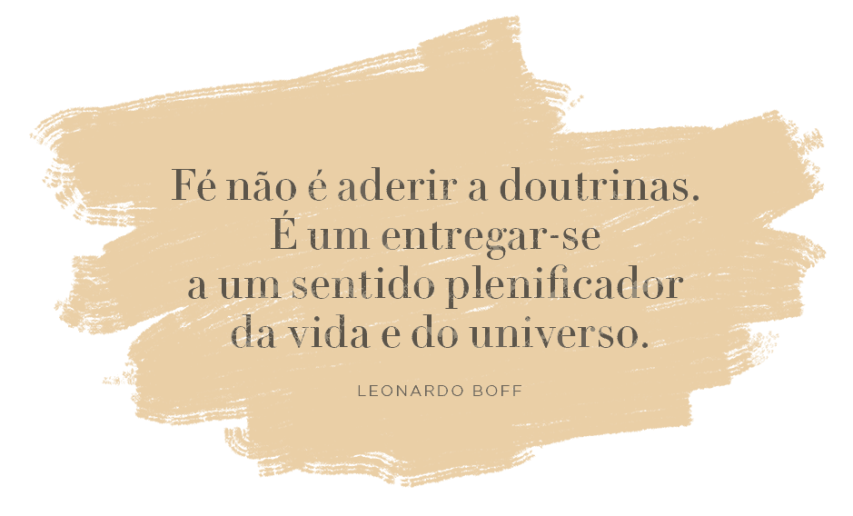

O senhor já disse em textos próprios que a nossa democracia foi violada em 1964 e está sendo violada hoje. Onde observamos essa violação?

Leonardo Boff: Se medirmos a democracia pelo respeito aos direitos, a observância da justiça e o incentivo da participação dos cidadãos – sem a qual não há democracia –, a nossa democracia é antes uma farsa do que uma realidade concreta. O Estado sempre foi ocupado pelos descendentes da Casa Grande e das elites econômicas nacionais que, notoriamente, são das mais egoístas, centralizadoras e acumuladoras do mundo – segundo dados do Banco Mundial e muitas vezes repetido por Darcy Ribeiro, Celso Furtado e Jessé de Souza.
Temos que fundar uma democracia, digna deste nome, não apenas delegatícia, mas representativa das forças sociais e dos milhares de movimentos sociais. Eu, por mim, postulo, dada a mudança da situação da Terra, uma democracia sócio ecológica que tenha como cidadãos não apenas os humanos, mas também a natureza e os demais seres, pois também têm direitos defendidos pela ONU – desde 22 de abril de 2009, comemora-se o Dia Internacional da Mãe Terra, que nos dá tudo o que precisamos para viver. Todos eles têm direito de serem incluídos em nossa democracia como novos cidadãos.

O que podemos fazer, individualmente e coletivamente, para proteger a democracia no Brasil?

Leonardo Boff: A democracia até agora veio de cima, penalizando os pobres e negros (54,4% dos brasileiros). Não se deve esperar nada que venha de cima, pois virá mais do mesmo ou pior do mesmo, como se está verificando no atual governo. A pessoa mais perigosa para a nossa democracia não é o Bolsonaro, pois nem capacidade para isso tem, mas é o ministro Paulo Guedes. Assistente da economia de mercado chilena, que foi à falência, e formado na pior escola de economia do mundo, que afirma que somente o mercado tem direito e que os pobres são pobres por própria culpa pois perderam na competição, que é o valor maior desse tipo de economia. Não veem as pessoas, apenas bens materiais a serem acumulados, que não poderão levá-los consigo para a sepultura.

São esses os principais efeitos que o sistema capitalista e neoliberal mundial provoca em nós?

Leonardo Boff: Os mantras que regem o capitalismo são o lucro, apropriado privadamente, a competição feroz, a superexploração da natureza, tida como um baú de recursos para o seu projeto de acumulação ilimitada, a transformação de tudo em mercadoria: bens vitais, como a água, órgãos humanos, a ciência e a consciência, reduzir o Estado às mínimas funções para entregar tudo o que se puder ao mercado. Se tivéssemos seguido esses mantras sob o coronavírus, grande parte da humanidade correria risco de morrer. O que nos está salvando e a centralidade da vida, a cooperação, o mútuo cuidado, a generosidade e um Estado suficientemente apetrechado para atender às demandas sanitárias da população.

O que o senhor tem a dizer sobre as políticas do governo com relação à proteção dos povos indígenas?

Leonardo Boff: A política do atual governo é perversa. Nem reconhece a plena humanidade aos indígenas. Cortando os auxílios a eles contra o Covid-19 corre o risco de cometer um genocídio e ser levado, com razão, ao Tribunal Internacional de Crimes contra a Humanidade. Ao morrer um pajé ou um cacique é uma inteira biblioteca de saberes ancestrais e ambientais que se perdem. São eles, e não nós, que sabem proteger a floresta. Tirando suas terras, é como se amputássemos partes de seu corpo. Sentem-se parte da floresta, um prolongamento de seu próprio corpo pessoal e coletivo.

O senhor costuma dizer que “amar uns aos outros como a nós mesmos é revolucionário, é ser anticultura dominante e contra o ódio operante”. Por que?

Leonardo Boff: Em seu núcleo central, o ser humano é um ser de relação em todas as direções, é um ser cujo estrutura básica é a bondade, a solidariedade, a benquerença e a amorosidade. Os desvios dessa estrutura são de natureza patológica, por isso, quando predominam, produzem conflitos e guerras. Temos que reinventar o ser humano para ele voltar a ser o que sempre foi e deverá ser: um ser de amor, de luz e de abertura infinita, até ao absoluto que criou todas as coisas.

No seu livro A Saudade de Deus – A Força dos Pequenos (Editora Vozes), que saudade é essa?

Leonardo Boff: Saudade de Deus é uma forma de expressar o sentimento que o ser humano sente dentro de si de uma implenitude radical. Nada o preenche. Ele é um projeto infinito. E só encontra finitos. A saudade é de voltar para o futuro e não para o passado, na esperança de que um dia vamos encontrar o objeto adequado ao nosso impulso infinito. Faremos a experiência do coração inquieto de Santo Agostinho: “Tarde te amei, oh beleza tão antiga e tão nova. Tarde te amei. E meu coração inquieto só descansou quando repousou em ti”. Fé não é aderir a doutrinas. É um entregar-se a um sentido plenificador da vida e do universo. Quem experimenta essa coragem, descobre como a vida tem sentido. E. por mais tragédias que ocorram, não poderão apagar a luz que sempre está acesa para alimentar a esperança e garantir um fim bom para todos.

https://www.yam.com.vc/equilibrio/791448/leonardo-boff-precisamos-mudar-nossa-relacao-com-terra

